JIHOČESKÁ UNIVERZITA
V ČESKÝCH BUDĚJOVICÍCH
Zdravotně sociální fakulta

RadioEKOLOGIE

doplňkové texty pro posluchače kombinované formy studia
studijního programu „Ochrana obyvatelstva“

studijního oboru „Ochrana obyvatelstva se zaměřením na CBRNE“

doc. Dr. Friedo Zölzer, Ph.D.

ČESKÉ BUDĚJOVICE 2007
Základy

Definice radioaktivity: Radioaktivita je jev, kdy se jádra atomů určitého prvku samovolně přeměňují na jádra jiného prvku, přičemž je emitováno vysoko energetické záření. Jádra vykazující tuto vlastnost se nazývají radionuklidy.

Radioaktivitu objevil v roce 1896 Henri Becquerel u solí uranu. V roce 1898 objevili Pierre a Marie Curie radioaktivní prvky Polonium a Radium. Zavedli také pojem "radioaktivita" .

Definice aktivity: Střední počet rozpadů, k nimž dojde v zářiči za jednotku času (vydatnost přeměn)

Jednotka aktivity: Bequerel [Bq] = 1 rozpad za sekundu

Převod mezi Bq a dříve používanou jednotkou Curie [Ci]

1 MBq = 27 μCi 1 GBq = 27 mCi 1 TBq = 27 Ci

37 kBq = 1 μCi 37 MBq = 1 mCi 37 GBq = 1 Ci

1899 E. Rutherford objevil α a β záření, 1900 P. Villard objevil γ záření. Rutherford s Villardem charakterizovali pronikavost záření. Ta je závislá nejen na energii emitovaného záření, ale také na jeho interakci s materiálem.

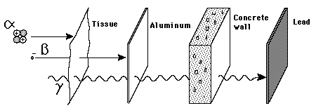

Záření α je proud jader helia (α-částic) a nese kladný elektrický náboj, má nejkratší dosah (lze ho zastavit např. i listem papíru).
Záření β je proud záporně nabitých elektronů. Někdy se rozlišuje záření β⁻ (elektrony) a β⁺ (kladně nabité pozitrony), lze ho zachytit 1 cm plexiskla nebo 6 mm hliníku.
Záření γ je elektromagnetické záření vysoké frekvence, neboli proud velmi energetických fotonů. Nemá elektrický náboj, a proto nereaguje na elektrické pole. Záření γ se svými vlastnostmi podobá rentgenovému záření a často se používá k podobným účelům. Z uvedených typů záření je nejpronikavější. Jen pro představu: vrstva olova silná 1,3 cm pohltí přibližně 50% záření gama.
Definice absorbované dávky: Poměr střední energie předané ionizujícím zářením látce o dané hmotnosti.
D = ΔE / Δm Jednotka: Gray [Gy] = 1 J / kg

Definice ekvivalentní dávky: V uvažované tkáni součin absorbované dávky D v daném místě a jakostního faktoru Q:

H = Q . D Jednotka: Sievert [Sv]

Dávka 1 Sv jakéhokoli záření má podobné biologické účinky jako dávka 1 Gy rentgenového nebo gama záření (pro které je jakostní faktor stanoven 1).

Definice efektivní dávky: Součet vážených středních hodnot ekvivalentních dávek v tkáních či orgánech lidského těla:

E = Σ w_{T} . H_{T} Jednotka: Sievert [Sv]

kde H_{T} je ekvivalentní dávka v dané tkáni T a w_{T} je tkáňový váhový faktor.

Měření radioaktivity

- Ionizační detektory: ionizační komora, proporcionální detektor, Geiger-Müllerův detektor
- Scintilační detektory
- Polovodičové detektory

Ionizační komora

Využívá ionizační účinky na látku. Ionizační komora je tvořena dvěma elektrodami umístěnými v plynném prostředí a připojenými v elektrickém obvodu. Vnikne-li do prostoru mezi elektrodami ionizující záření, vyráží z původně neutrálních atomů plynu elektrony a mění je na kladné ionty. Obvodem začne protékat slabý elektrický proud způsobený iontovou vodivostí ionizovaného plynu mezi elektrodami. Proud, měřený mikroampérmetrem, je přímo úměrný intenzitě ionizujícího záření. Protože číslo iontu závisí od hustoty ionizace, je možné rozlišit různé druhy záření výškou impulsu.

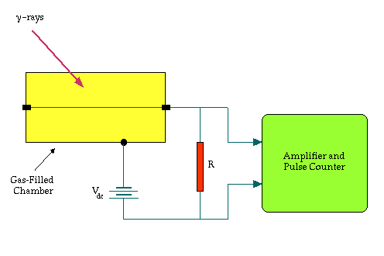
Proporcionální detektor

Proporcionální detektory využívají rovněž sekundární ionizace, avšak vlivem nižšího napětí zde nedochází k lavinovitému mikrovýboji. Koeficient zesílení je cca 10⁴-10⁵. Výstupní napěťové impulsy jsou úměrné energii detekovaného záření, takže tyto detektory mohou být v principu použity pro spektrometrii, i když jejich rozlišení se nevyrovná scintilačním a už vůbec ne polovodičovým detektorům.

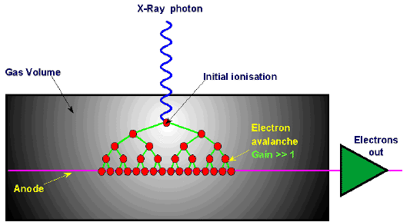

Geiger-Müllerův detektor

Geiger-Müllerův (G.-M.) detektor je ionizační komora, hermeticky uzavřená, naplněná zředěným plynem o tlaku nižším než atmosférický. Po vniknutí kvanta ionizujícího záření nastane v plynu ionizace, načež se elektrony začnou pohybovat k anodě a kladné ionty ke katodě. Jelikož plyn je zředěný a napětí na elektrodách dostatečně vysoké, je střední volná dráha každého elektronu natolik dlouhá, že v elektrickém poli získá takovou kinetickou energii, že při nárazu na atom plynu je schopen vyrazit další elektrony (a ionty). Tyto sekundární elektrony pak vyrážejí další sekundární elektrony atd. (lavinovitý proces). Každé kvantum nebo každá částice vytvoří takovou lavinu, rozlišení různých druhů záření není možné. Pokud je v detektoru rozvinutý výboj, nedochází k detekci dalších částic. K jejich detekci může dojít až po jisté době, nazývané mrtvá doba detektoru. V ionizované plynové náplni však dochází k rekombinaci iontů a deexcitaci vzbuzených atomů, při čemž dochází k emisi fotonů ultrafialového záření. Fotony UV záření jsou schopny ionizovat a vyrážet fotoefektem z katody další elektrony, což má tendenci prodlužovat výboj. Proto se do plynové náplně přidává zhášecí látka (bývají to páry metylalkoholu, bromu a pod.), jejíž molekuly absorbují ultrafialové fotony a přispívají tak k rychlému přerušení výboje. Geiger-Müllerův detektor není možné rozlišit různé druhy záření.

Scintilační detektory

Scintilační detektory ionizujícího záření jsou založeny na vlastnosti některých látek reagovat světelnými záblesky (scintilacemi) na pohlcení kvant ionizujícího záření; tyto světelné záblesky se pak elektronicky registrují pomocí fotonásobičů. Látky vykazující tuto vlastnost se nazývají scintilátory. Nejstarším používaným scintilátorem je sirník zinečnatý aktivovaný stříbrem ZnS(Ag), ze kterého byla stínítka skiaskopických rentgenových přístrojů. Pro účely detekce záření γ se však nejčastěji používá jodid sodný aktivovaný thaliem - NaJ(Tl), ve formě monokrystalu.

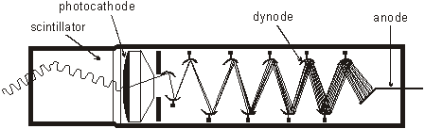

Polovodičové detektory

Mechanismem přímého elektrického využití ionizačních účinků záření se polovodičový detektor svým principem poněkud podobá ionizační komoře, přičemž ovšem citlivým médiem není plyn, ale vhodný polovodičový materiál. Z elektronického hlediska je polovodičový detektor v podstatě dioda zapojená v elektrickém obvodu s vysokým napětím (cca 1000-2000 V) přes velký ohmický odpor v závěrném (nevodivém) směru, takže v klidovém stavu obvodem neprotéká elektrický proud. Vnikne-li do aktivní vrstvy detektoru (je to "ochuzená" vrstva či objemová oblast bez volných nosičů náboje) kvantum ionizujícího záření, ionizační energie způsobí v polovodiči přeskok úměrného množství elektronů do vodivého pásma a vznik elektron-děrových párů.

Přirodní radioaktivita
Kromě stabilních chemických prvků se v přírodním prostředí vyskytují ve velmi nízkých koncentracích i prvky radioaktivní přírodního původu. Tyto přírodní radionuklidy můžeme rozdělit do tří kategorií podle svého původu a vzniku:
Primární radionuklidy (původní, fosilní)
Jsou to radionuklidy, které vznikaly spolu s ostatními (stabilními) jádry při kosmické nukleogenezi termonukleárními reakcemi v nitrech hvězd, které pak vybuchly jako supernovy a obohatily o tyto prvky zárodečný oblak, z něhož vzniklo naše Slunce a sluneční soustava. Součástí Země se tak staly již při formování sluneční soustavy před cca 4-5 miliardami let. Do dnešní doby se ovšem zachovaly pouze ty radionuklidy, které mají velmi dlouhý poločas rozpadu - větší než cca 10⁸ roků.
Nejrozšířenějším primárním radionuklidem je draslík ⁴⁰K, jehož průměrný obsah v zemské kůře je asi 3.10⁻³ %. Draslík 40 se s poločasem T_{1/2} = 1,26.10⁹ roků rozpadá beta-rozpadem na argon ⁴⁰Ar (89%) a K-záchytem na vápník ⁴⁰Ca (11%); oba tyto isotopy jsou stabilní, další rozpad již nepokračuje.
Dalším přírodním primárním radionuklidem je thorium ²³²Th (koncentrace v zemské kůře cca 8-12.10⁻⁶), které se s poločasem T_{1/2} = 1,39.10¹⁰ roků rozpadá alfa-rozpadem postupně na řadu radionuklidů tzv. thoriové řady.
Nejvýznamnějšími přírodními radionuklidy tohoto primárního původu v zemské kůře jsou však uran ²³⁸U (průměrná koncentrace v zemské kůře cca 2-4.10⁻⁶, T_{1/2} = 4,51.10⁹ roků), a uran ²³⁵U (koncentrace cca ....10⁻⁶, T_{1/2} = 7,1.10⁸ roků). Oba tyto izotopy uranu se alfa-rozpadem přeměňují postupně na řadu radionuklidů obou uranových rozpadových řad.
Pozn.: Bezvýznamné z radiačního hlediska jsou některé isotopy s extrémně dlouhým poločasem rozpadu (pohybujícím se většinou mezi 10¹⁴ až 10¹⁸ let), jejichž radioaktivita není často ani bezpečně prokázána - např. ⁴⁸Ca, ^{64,70}Zn, ⁷⁶Ge, ⁸²Se, ^{92,100}Mo, ¹¹⁶Cd, ¹²⁴Sn, ¹²³Sb, ^{136,142}Ce, ^{144,145,150}Nd, ¹⁴⁷⁻¹⁴⁹Sm, ¹⁵²Gd, ¹⁵⁶Dy, ¹⁶⁵Ho, ^{180,182,183,186}W, ¹⁹²Os, ^{190,192,198}Pt, ¹⁹⁶Hg, ²⁰⁹Bi.

Druhotné radionuklidy (Rozpadové produkty primárních radionuklidů)
Rozpadem těžkých primárních radionuklidů průběžně vzniká celá řada druhotných radionuklidů. Přírodní radionuklidy ²³²Th, ²³⁸U a ²³⁵U se rozpadají (alfa a později i beta rozpadem) na jádra, která jsou také radioaktivní, stejně jako jejich další a další rozpadové produkty. Říkáme, že tyto radionuklidy vytvářejí radioaktivní rozpadové řady, kde jednotlivé dceřinné produkty vykazují alfa i beta radioaktivitu a excitovaná jádra emitují záření gama.

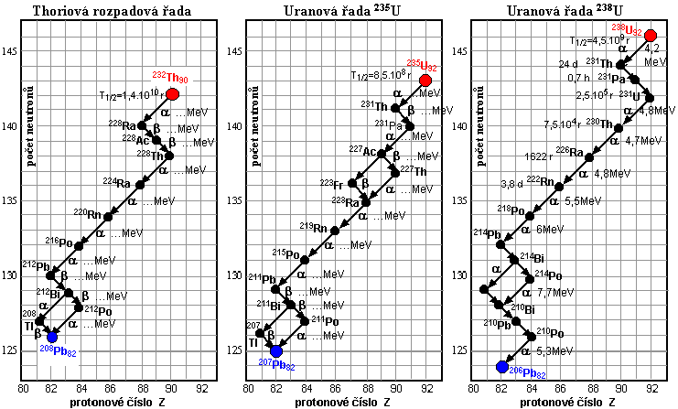

V přírodě existují tři radioaktivní rozpadové řady: rozpadová řada thoria ²³²Th, rozpadová řada uranu ²³⁸U a rozpadová řada uranu ²³⁵U (tento druh uranu se ve starší literatuře někdy nazýval aktinouran a rozpadová řada aktiniová). (Uměle lze získat rozpadovou řadu neptuniovou ²³⁷Np). Tyto rozpadové řady těžkých jader jsou si do určité míry podobné:

- Primární mateřské nuklidy mají velmi dlouhé poločasy rozpadu - miliony až miliardy let.
- Řady tvoří isotopy těžkých prvků vykazující většinou radioaktivitu α (menší část i β).
- Nukleonová (hmotnostní) čísla členů řady odpovídají vzorcům (n je celé číslo): 4.n pro thoriovou řadu, (4.n+1 pro neptuniovou řadu), 4.n+2 pro uranovou řadu ²³⁸U a 4.n+3 pro řadu ²³⁵U (aktiniovou). Je to způsobeno tím, že α-rozpad snižuje nukleonové číslo o 4 (β-rozpad je nemění). Z této zákonitosti plyne, že existují právě 4 základní nezávislé rozpadové řady.
- Zhruba v polovině řady se vyskytují isotopy plynného radonu (dříve zvaného emanace).
- Některé dceřinné nuklidy (jako je ^{211,212,213}Bi a ²²⁷Ac) se rozpadají buď α nebo β rozpadem, což vede k větvení rozpadového řetězce. Za rozpadem β zde pak následuje rozpad α a za rozpadem α naopak rozpad β, takže obě větve se zase spojují.
- Přírodní rozpadové řady končí stabilními isotopy olova, (neptuniová řada vizmutem).
Kosmogenní radionuklidy

Jsou to přírodní radionuklidy, které průběžně vznikají jadernými reakcemi při průchodu vysokoenergetického kosmického záření (jeho sekundární složky) zemskou atmosférou. Patří sem především radiouhlík ¹⁴C a tritium ³H, ve velmi malých množstvích vznikají i některé další kosmogenní radionuklidy - např. ^{7,10}Be, ³²P, ³⁵S, ³⁶Cl.

Radioaktivní rovnováha

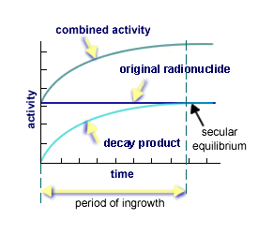
Secular equilibrium – když je poločas rozpadu původního radionuklidu mnohem delší než poločas rozpadu rozpadového produktu, generuje tento produkt záření mnohem rychleji (v rozpadové řadě má rychlost rozpadu dceřiného a mateřského izotopu tendenci k ustavení rovnováhy).

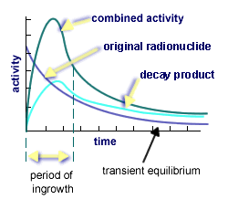
Transient equilibrium – když je poločas mateřského radionuklidu jen lehce delší nebo stejný jako poločas dceřinného radionuklidu, celková aktivita roste z počátku. Po určitém čase nastává rovnováha.

Umělá radioaktivita

Většinou se v této souvislosti zmiňují dvě oblasti lidské činnosti: mírové a válečné využití jaderné energie. Zvláštní místo pak zaujímají testy jaderných zbraní. První transmutaci částic provedl E. Rutherford už v r. 1919 bombardováním dusíku α-částicemi za vzniku O-17, což je ale stabilní isotop. První radioaktivní prvek, který se v přírodě nenachází, připravili v roce 1934 Irene a Frederic Joliotovi. Při bombardování hliníku α-částicemi připravili fosfor P-30, což je β⁺-zářič.

Mezi nejvýznamnější člověkem připravené radionuklidy patří tritium, C-14, I-131, Cs-137, a Sr-90.

Nuclide | Symbol | Half-life | Source
Tritium | ³H | 12.3 yr | Produced by neutron activitation of ²H  (²H + n à ³H)
Carbon-14 | ¹⁴C | 5.7 x 10³ yr | Produced by neutron activitation of ¹⁴N  (¹⁴N + n à ¹⁵N + p)
Iodine-131 | ¹³¹I | 8.04 days | Fission product  from weapons testing and fission reactors
Cesium-137 | ¹³⁷Cs | 30.17 yr | Fission product produced from weapons testing and fission reactors
Strontium-90 | ⁹⁰Sr | 28.78 yr | Fission product produced from weapons testing and fission reactors

Velké jaderné mocnosti provedli ve 20. století celou řadu testů (především USA a Rusko). Až na výjimky se testy prováděly mimo území těchto států na moři nebo neobydlených ostrovech. Při těchto testech se po okolí rozšílila celá řada radionuklidů, z nichž mají velký význam Sr-90 a Cs-137, hlavně pro svůj dlouhý poločas rozpadu (28 let, resp. 30 let) a podobné fyziologické chování jako mají bioprvky vápník a draslík.

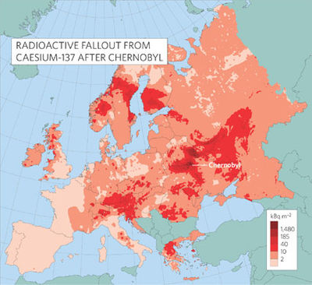

Důležitý je i izotop jodu I-131, jehož poločas je sice jen 8 dní, ale rychle a ve velkém množství se hromadí ve štítné žláze. Protože je jedním z nejvýznamnějších produktů fungování jaderné elektrárny, je zahrnut v preventivních opatřeních při mimořádných událostech pod pojmem „jodová profylaxe“.

Šíření radioaktivních částic

Různé výzkumy, především po provedených testech a havárii v černobylské elektrárně v roce 1986, zjišťovaly, jak se vlastně radioaktivní částice šíří do okolního prostředí. Nejvýznamnější je šíření radionuklidů vzduchem a vodou (ať už povrchovou nebo podzemní).

Vzduchem se radionuklidy šíří navázány na prachové částečky a vodní kapky. Na zem se pak dostávají jako radioaktivní spad vlivem gravitačních jevů nebo s deštěm. Těžší částice do 24 hodin většinou do 100 km od výbuchu (lokální spad), menší částice putují atmosférou i několik týdnů než spadnou na povrch Země (celosvětový spad). Samozřejmě záleží na řadě faktorů, jako je teplota, proudění vzduchu, aj.

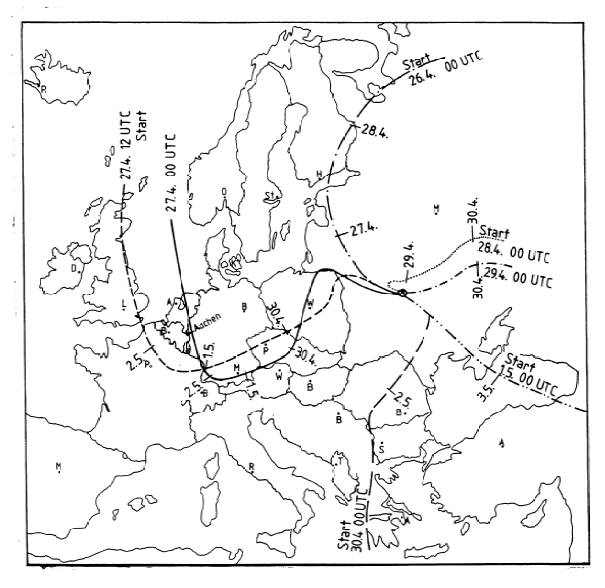

V šíření radioaktivních látek vodní cestou jsou zásadní turbulence ve vodním korytě, které jsou způsobeny různorodou strukturou koryta. Tyto turbulence zapříčiňují brzkou homogenizaci rozložení přítomných radionuklidů, které se do vody dostaly.

V souvislosti se šířením radioaktivních látek vznikly a vznikají různé matematické modely šíření v nejrůznějších prostředích a za rozmanitých podmínek.

Radionuklidy v mořských ekosystémech
Hlavními zdroji radioaktivity v mořských ekosystémech jsou:

- globální spad z testů jaderných zbraní
- jaderné palivo zpracované elektrárnami
- spad z černobylské jaderné elektrárny (především na euroasijském arktickém pobřeží)
- ztracené nebo utopené ponorky vyzbrojené jaderným arzenálem

Např. v Barensově moři kolem ostrova Nové Země (severu Ruska) se v povrchových sedimentech nacházejí ložiska s velkou koncentrací Plutonia (239, 240). Na šíření nuklidů v oceánu má velký vliv proudění vody, trvá to ale celá léta, než urazí velkou vzdálenost.

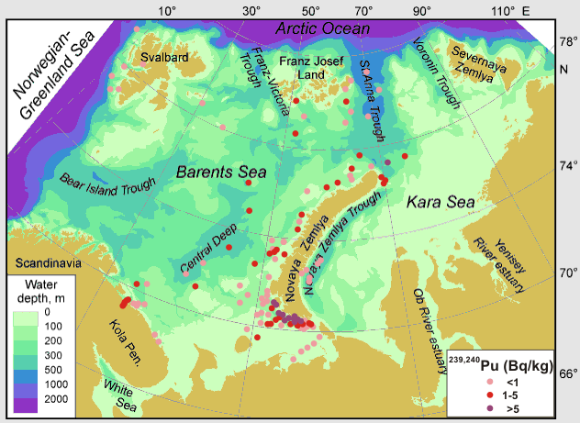

Ekosystémy, ať už vodní nebo zemské, jsou provázanými cyklickými systémy různých rostlin a živočichů, kteří plní svou úlohu v potravním řetězci. Lze je rozdělit do tří základních skupin: producenti, konzumenti a dekompozitoři. Organismy na vyšších úrovních se živí organismy na úrovních nižších, což znamená, že organismy na těchto vyšších úrovních v sobě kumulují řadu látek.

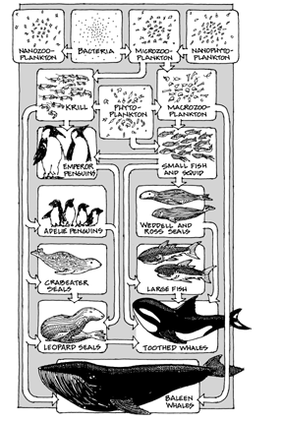

V této souvislosti se zavádí pojem faktor bioakumulace, což je poměr aktivity koncentrované v rybí tkáni (Bq/kg) ku koncentraci aktivity ve vodě (Bq/kg nebo Bq/l). Obvykle se pro tyto účely počítá s vahou poživatelných částí ryby.

Radioaktivní cesium je primárně akumulováno skrz potravní řetězec. Faktory bioakumulace jsou ve sladké vodě kolem 1000 pro řasy, rostliny a měkkýše, ale nižší pro ryby v závislosti od koncentrace draslíku. Srovnání koncentrace aktivity Cs v organismech ve sladké a mořské vodě ukazuje, že v oceánech je koncentrace aktivity Cs v rybách až 100krát menší, protože koncentrace draslíku ve vodě je vyšší.

Naproti tomu stroncium působí na vodní živočichy přímo a není tedy tolik závislé na tropický úrovní. Koncentrační faktory jsou nízké (<10) a srovnatelné jak pro kraby a měkkýše, tak pro ryby ve sladké vodě i v oceánu. Koncentrační faktor u ryb se sníží když množství vápníku ve vodě je vyšší.

Koncentrace plutonia a americia ve vodě je mnohem variabilnější. Koncentrační faktor plutonia klesá s tropickým úrovní. Typické jsou hodnoty 1000 pro řasy a měkkýše, 100 pro korýše a 10 pro ryby. Koncentrační faktory americia sledují stejný trend.

Důležitými přírodními radionuklidy ve vodním ekosystému také jsou: Po-210, Pb-210, Ra-226 a U-238. Největší koncentrace polonia bývá v krabech, škeblích, mušlích, a v játrech ryb. Tady faktor bioakumulace muže byt až 10⁶.

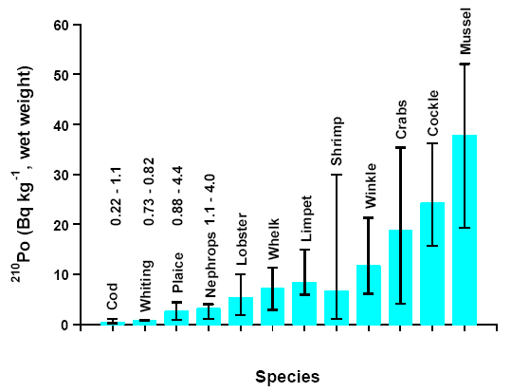
na břehu kanálu La Manche

Radionuklidy v lesních ekosystémech

Lesní ekosystémy můžeme rozdělit na jednotlivá patra, od korunního po přízemní. Stejně jako ve vodním ekosystému i zde se nacházejí potravní řetězce. Procento výskytu radionuklidů jeovšem největší v půdě. Např. pro Cs-137 platí největší procento výskytu na rozhraní vrstvy humusu a minerálního podloží (měřeno v jihovýchodním Bavorsku), kde v grafech vystupuje znatelný peak. S rostoucí hloubkou jeho podíl v půdě klesá.

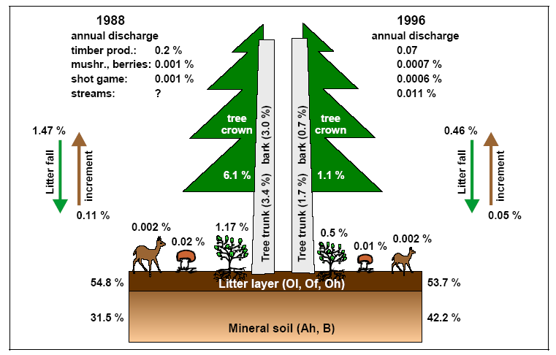

Jde-li o koncentraci Cs-137 v živých rostlinách, nejvíce se ho nachází v kapradinách, o něco méně potom v borůvčí a různých travách. Samozřejmě je z údajů patrné i masivní zvýšení koncentrace radionuklidů po havárii v černobylské elektrárně a její postupné snižování v průběhu let.

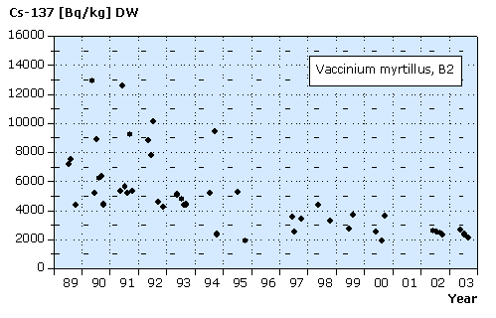

Největší podíl na akumulaci Cs-137 (a Sr-90) u lesních druhů mají: aktivita na povrchu půdy, nepravidelné rozšíření radioaktivních částic, vlhkost půdy, sezónní změny fyziologie rostlin a jejich stáří a vlastnosti jejich orgánových soustav a tkání.

Koncentrace radionuklidů v houbách je do značné míry závislá na hloubce výskytu jejich mycel. Samozřejmě ty, jejichž mycely zasahují na rozhraní organické a minerální vrstvy, mají vyšší koncentrace radionuklidů.
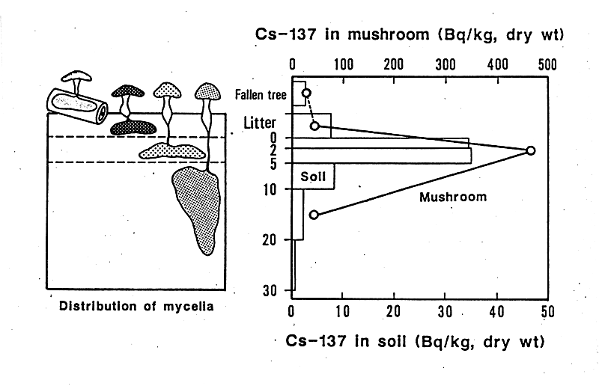

Skrz rostliny a houby se pak radionuklidy dostávají v rámci potravního řetězce do těl zvířat. Nejvyšší koncentrace se nachází v mase divokých prasat, která zůstala na stejném úrovni od doby Černobylské havárie.

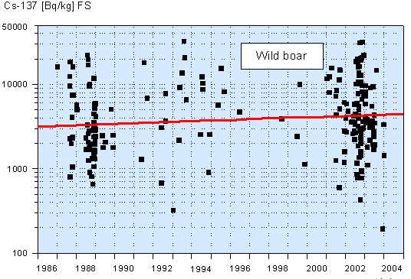

Radionuklidy v zemědělství

Mezi radionuklidy přirozeně se vyskytující v minerální půdě patří H-3, C-14, Ra-226, Th-232, U-238 a K-40. Hladina a relativní rozložení radionuklidů v půdě záleží na mnoha faktorech, mimo jiné na:

- geologickém podloží a struktuře půdy
- historii vystavení půdy radioaktivnímu spadu
- po-spadové historii (zemědělská činnost, eroze, atd.)

Zúrodňování půdy, především dusíkem, fosforem a draslíkem hraje také svou roli. Stejně jako množství spadlých srážek ročně.

Akumulace radioaktivity v poživatelných částech rostlin je výsledkem dvou procesů:

- přísunem radionuklidů kořeny rostlin
- přímým nánosem na rostlinách a jeho rozmístěním

Cs-137 je primárně akumulováno skrz přímou depozici, zatímco u Sr-90 a Pu-239,240 je důležitý kořenový příjem.

V této souvislosti zavádíme pojem faktor transferu (přenosu), který je poměrem radionuklidových aktivit produktu (Bq/kg) a půdy (Bq/kg). Do značné míry závisí na druhu rostliny a typu půdy. Typické faktory transferu jsou 0,01 – 0,1 pro Cs-137, 0,1 – 1 pro Sr-90, a 10⁻⁵ – 10⁻³ pro Pu-239/240.

Soil type | Crop type | Cs-137 | Sr-90 | Pu-238 etc.
Sandy | Grass | 0.041 | 0.086 | 4.6 x 10-5
 | Green vegetables | 0.098 | 0.092 | -
 | Tubers (potatoes etc.) | 0.028 | 0.055 | 1.1 x 10-3
 | Cereals | 0.016 | 0.090 | 5.6 x 10-5
Clay | Grass | 0.12 | 1.2 | 2.1 x 10-5
 | Green vegetables | 0.048 | 1.1 | -
 | Tubers | 0.014 | 0.066 | 2.0 x 10-4
 | Cereals | 0.011 | 0.13 | 2.6 x 10-5

Dále se zavádí pojem faktor translokace, což je část nanesené aktivity na rostlině, která se přemístí do jejích poživatelných částí. Tady záleží mimo jiné i na tom, o jakou část rostliny se jedná. Např. v cibuli se nachází největší koncentrace v listech rostliny, nejmenší v cibulce sama. Typické faktory translokace jsou 0,2 - 0,5 pro Cs-137, 0,02 – 0,1 pro Sr-90, 0,1 pro I-131, a 0,01 pro Pu-239/240.

Do styku s rostlinami se dostávají i hospodářsky významná zvířata (např. krávy) a skrz ně se pak radioaktivita šíří dál (např. mlékem nebo masem) až k člověku. Koncentrace radioaktivity v mléce nebo v mase závisí tady ne jenom na koncentrace v trávě, ale také na denní spotřebu zvířat. Faktor transferu je proto definován jako poměr radionuklidových aktivit produktu (Bq/kg) a půdy (Bq/kg) děleno hmotností trávy, kterou typická kráva žere denně (kg/d).

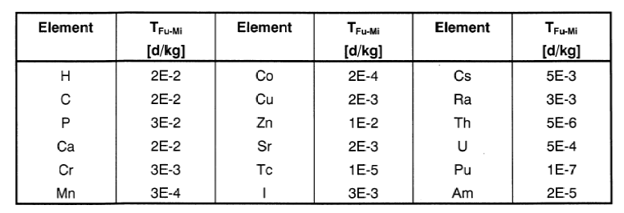

Na některých grafech zachycujících množství radioaktivity v mléce a trávě pro skot je vidět velký peak rok po havárii v černobylské elektrárně. Jde patrně o zpracování zásob krmiva (siláže) z předchozího období.

Po jaderných testech a havárii v černobylské elektrárně se koncentrace mírně zvýšily a několik let na to zase poklesly. Víc než 90% ale z trávy (takže z mléka a z masa) se ztrácí s efektivním poločasem kolem 10d.

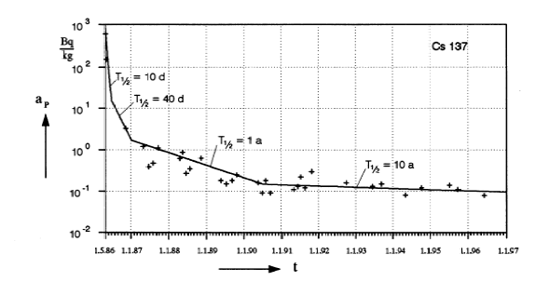

Dávka radiace skrz konzumaci potravy

Konverzní faktor příjmu je koeficient udávající efektivní dávku připadající na jednotkový příjem radioaktivity; konvenční hodnoty konverzních faktorů příjmu požitím, popř. vdechnutí, jsou vypočítané na základě standardních modelů. Jednotka je Sv/Bq.

Nuclide | Organ | Dose coefficient in Sv/Bq
Nuclide | Organ | < 1 year | 7 - 12 years | > 17 years
H-3 | effective dose | 6.4·10-11 | 2.3·10-11 | 1.8·10-11
C-14 | effective dose | 1.4·10-9 | 8.0·10-10 | 5.8·10-10
Sr-90 | bone surface  effective dose | 2.3·10-6  2.3·10-7 | 4.1·10-6  6.0·10-8 | 4.1·10-7  2.8·10-8
I-131 | thyroid  effective dose | 3.7·10-6  1.8·10-7 | 1.0·10-6  5.2·10-8 | 4.3·10-7  2.2·10-8
Cs-137 | effective dose | 2.1·10-8 | 1.0·10--8 | 1.3·10-8
Ra-226 | bone surface  effective dose | 1.6·10-4  4.7·10-6 | 3.9·10-5  8.0·10-7 | 1.2·10-5  2.8·10-7
Pu-239 | bone surface  effective dose | 7.4·10-5  4.2·10 -6 | 6.8·10-6  2.7·10-7 | 8.2·10-6  2.5·10-7

Plody moře

Typické koncentrace Cs-137:
- ve vodě 0,01 – 0,5 Bq/L
- v chaluhách 0,1 – 10 Bq/kg
- v rybách 0,4 – 20 Bq/kg

Typické koncentrace Sr-90:
- ve vodě 0,002 – 0,1 Bq/L
- v chaluhách 0,2 – 10 Bq/kg
- v rybách 0,002 – 0,1 Bq/kg

Při průměrné spotřebě 7,5 kg ryb ročně (Německo) vychází roční dávka Cs-137 zhruba okolo 0,5 µSv a Sr-90 na 0,01 µSv.

Při průměrné spotřebě 15 kg ryb, 1 kg korýšů a 1 kg měkkýšů (Severní Irsko) se celková roční dávka záření všech radionuklidů v nich přítomných pohybuje okolo 51 µSv nebo 0.05 mSv.

Houby a zvěřina

V houbách se všeobecně nachází více radioaktivity než v jiných potravinách. Při konzumaci 500 g hub o aktivitě 5000 Bq/kg činí příjem Cs-137 zhruba 0,05 mSv. Při průměrné spotřebě 3,5 kg takových hub (Česká Republika) se celková roční dávka záření proto pohybovala by okolo 0,35 Sv, což je porovnatelné s expozici z všech ostatních potravin dohromady.

Při konzumaci masa záleží hodně na druhu zvířete. Při konzumaci stejného množství masa (např. 200 g) dostaneme z divokého prasete 50krát vyšší dávku než z vysoké zvěře (0,02 mSv, 0,4 µSv). Také záleží na stáří jedince a na části těla, kterou konzumujeme.

Zemědělské plodiny

Nejvíce je vidět vliv černobylské havárie asi na aktivitě v mléce. Nárůst aktivity Cs-137 v mléce byl zhruba 100násobný. Při roční konzumací 130 l mléka s 0,1 Bq/kg (před havárii) expozice se pohybaje kolem 0,4 µSv, s 10 Bq/kg (po havárii) kolem 40 µSv. V bezprostředním okolí Černobylu šlo ale řádově o desetiny mSv.

Při konzumaci zhruba 200 kg ovoce a zeleniny s aktivitou 0,15 – 0,25 Bq/kg ročně činí celková dávka z Cs-137 cca 1 µSv. Rok po černobylské havárii dosahovala roční dávka Cs-137 řádově setin mSv.

Draslík K-40 se v těle nehromadí, ale udržuje se na konstantní hladině bez ohledu na příjem. Typické množství K-40 v lidském těle činí 2000 – 5000 Bq, což představuje roční dávku zhruba 0,10 – 0,25 mSv.

Literatura: Vojtěch Ullmann - jaderná a radiační fyzika, nukleární medicína, http://astronuklfyzika.cz/index.htm

